|  |  |  |  |
| --- | --- | --- | --- |
| **Datum** | **Menü I** | **Menü II** | **Abendbeilage** |
| **Montag**  **18.11.2024** | **Tagessuppe**  **Grünkohluntereinander mit Mettenden**  **Mousse** | **Tagessuppe**  **Zucchini Auflauf mit Salat\***  **Mousse** | **Warmer Milchreis** |
| **Dienstag**  **19.11.2024** | **Brokkoli Suppe**  **Putenbrust in Paprikarahmsauce dazu Spätzle**  **Fruchtcocktail** | **Brokkoli Suppe**  **Panierte Schafskäse mit Preiselbeeren**  **Fruchtcocktail** | **Obst der Saison** |
| **Mittwoch**  **20.11.2024** | **Suppe**  **Leberkäse Omelette mit Sellerie Möhrensalat**  **Pudding** | **Suppe**  **Frühlingssalat mit Champignons**  **Pudding** | **Rote Beete Salat** |
| **Donnerstag**  **21.11.2024** | **Tagessuppe**  **Cevapcici mit Gemüsereis, Krautsalat**  **Aprikosen Kompott** | **Tagessuppe**  **Zwiebelkuchen mit Schmand \***  **Aprikosen Kompott** | **Roter Heringssalat** |
| **Freitag**  **22.11.2024** | **Tomatensuppe**  **Heringsstipp mit Kartoffeln**  **Quarkspeise** | **Tomatensuppe**  **Lasagne (Gemüse)**  **Quarkspeise** | **Pizza** |
| **Samstag**  **23.11.2024** | **Pichelsteiner Eintopf**  **Palatschinken mit Nutella** | **Tomaten Mozzarella Salat \***  **Palatschinken mit Nutella** | **Honigmelone** |
| **Sonntag**  **24.11.2024** | **Rinderbouillon**  **Putenrollbraten mit Spitzkohlgemüse und Salzkartoffeln**  **Eiscreme** | **Rinderbouillon**  **Bärlauch Schupfnudeln \***  **Eiscreme** | **Sahne Joghurt** |

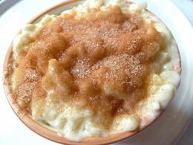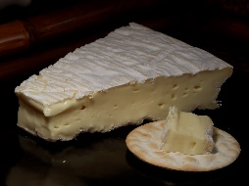 Speiseplan